Ministerio de Educación

Escuela Particular Bellas Luces

Módulo de Español

5°

**Plan #5**

**Clasificación de las Palabras Según su Acento**

Copiará en su cuaderno el plan.

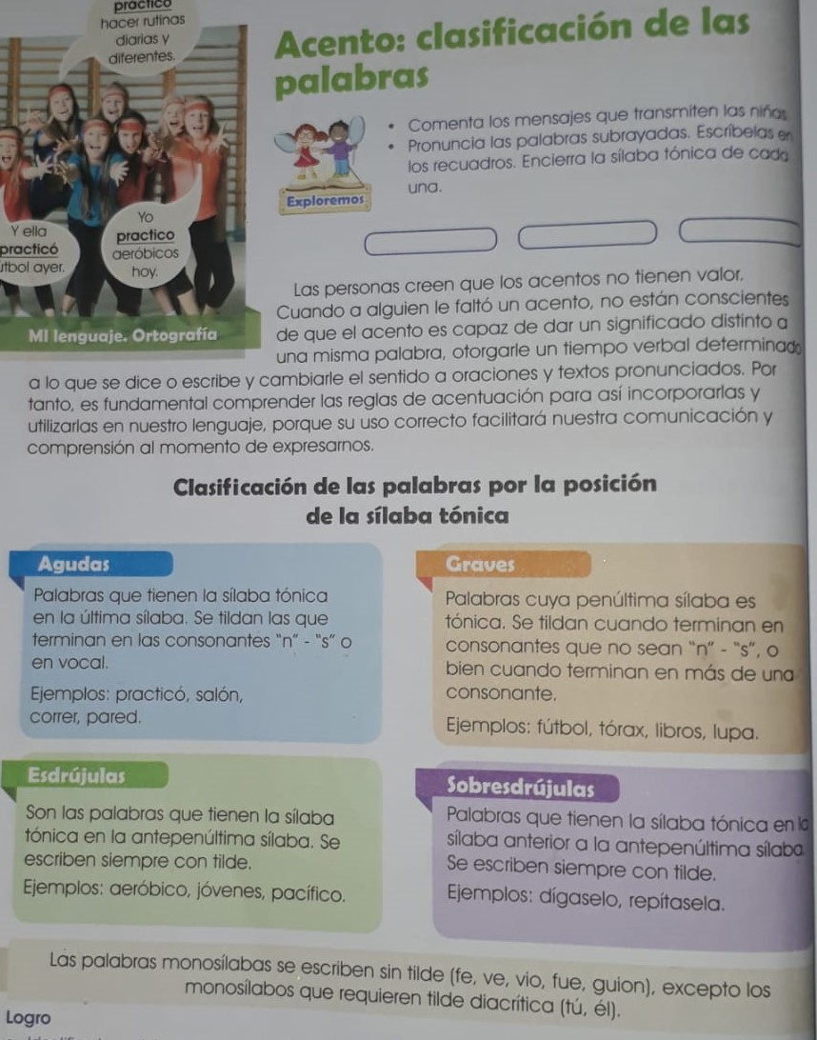

Taller #5

Elabora la página del libro 73

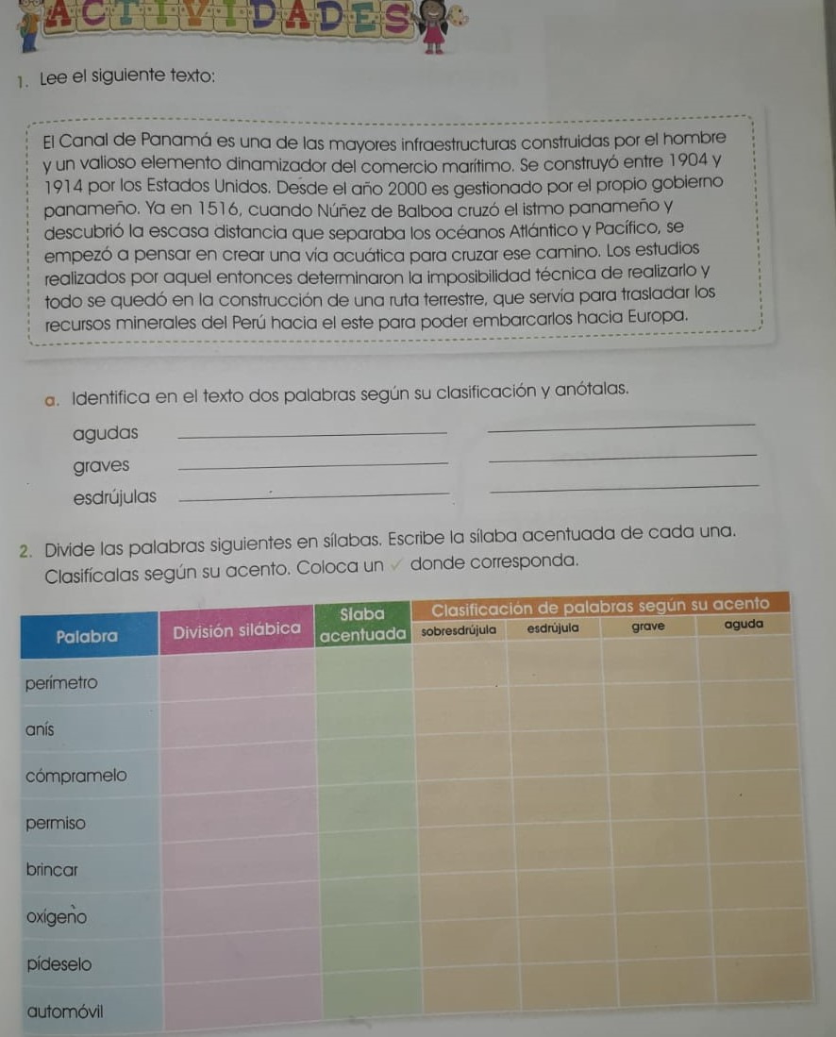

Ministerio de Educación

Escuela Particular Bellas Luces

Módulo de Artística

5°

Plan #6

**Oraciones Unimembre y Bimembre**

Copia en tu cuaderno el plan. Página 76 del libro.

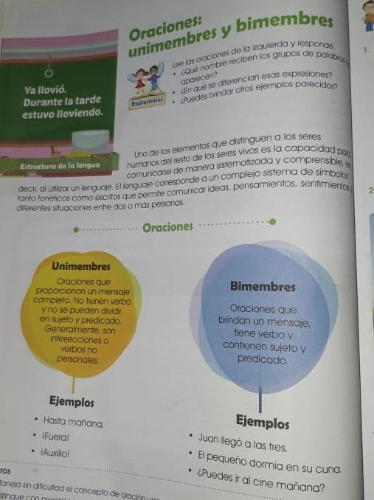

Taller #6

Realiza las siguientes actividades de la página 77 del libro.

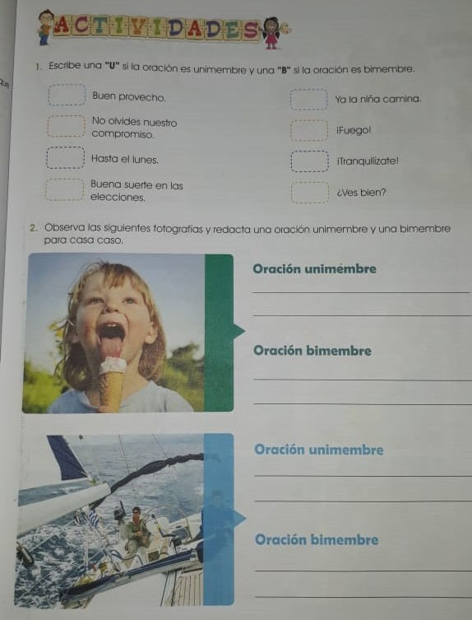

República de Panamá

Ministerio de Educación

Educación Particular

Centro Educativo: Bellas Luces San Miguelito Fecha:08 al 18/06

Profesor: Marcela Abrego

**Módulo Bisemanal**

Asignatura: Español Nivel: 5°

1ª Semana

|  |  |  |  |  |
| --- | --- | --- | --- | --- |
| Objetivos de Aprendizaje | Contenido | Actividades | Recursos didácticos | Evaluación |
| 1.Identificar las palabras dentro de un texto por su acento. | 1.Clasificacion de las palabras según su acento. | 1.Atendera indicaciones generales  2.Realizará un taller que se le enviará por vía WhatsApp.  4. Copiará el plan en su cuaderno.  5.Leerá y desarrollará las páginas de la 73.  6..Aclarara dudas si las hay. | 1.Libro  2.Cuaderno  3.Boligrafo | Diagnostica  Formativa  Sumativa |

2ª Semana

|  |  |  |  |  |
| --- | --- | --- | --- | --- |
| Objetivos de Aprendizaje | Contenido | Actividades | Recursos didácticos | Evaluación |
| 1.Identificar Manejar sin dificultad el concepto de oración unimembre y bimembre. | 1.Oraciones Unimembre y Bimembre. | 1.Atendera indicaciones generales  2.Realizará un taller que se le enviará por vía WhatsApp.  4. Copiará el plan en su cuaderno.  5.Leerá y desarrollará la página 77  6..Aclarara dudas si las hay. | 1.Libro  2.Cuaderno  3.Boligrafo | Diagnostica  Formativa  Sumativa |

**Por encima de todo, vístanse de amor, que es el vínculo perfecto.**

[**Colosenses 3:14**](https://dailyverses.net/es/colosenses/3/14)